**МИНИСТЕРСТВО НАУКИ И ВЫСШЕГО ОБРАЗОВАНИЯ РОССИЙСКОЙ ФЕДЕРАЦИИ**

1. Федеральное государственное бюджетное образовательное учреждение
2. высшего образования
3. **«Сибирский государственный университет науки и технологий**

**имени академика М.Ф. Решетнева»**

Институт информатики и телекоммуникаций

Информационные системы и технологии в управлении, 09.03.02

Лабораторная работа №3

по дисциплине: Инструментальные средства информационных систем

Студент: М.О. Миронов

Группа: БИСЗ 20-01

Красноярск 2023

Задание 1

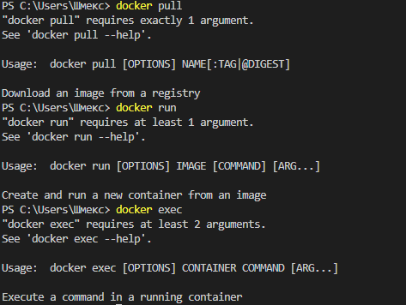

Pull –  загружает образы из удаленного репозитория Docker Hub. Позволяет получить доступ к готовым образам.

Run – используется для запуска контейнера.

Exec – используется для выполнения команды в запущенном контейнере.

Задание 2

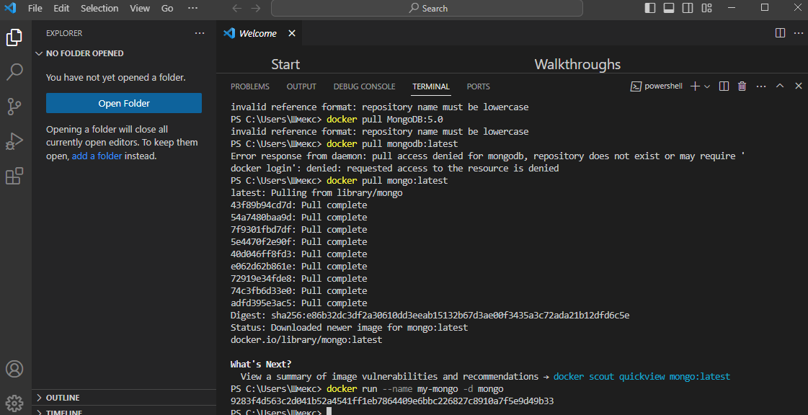

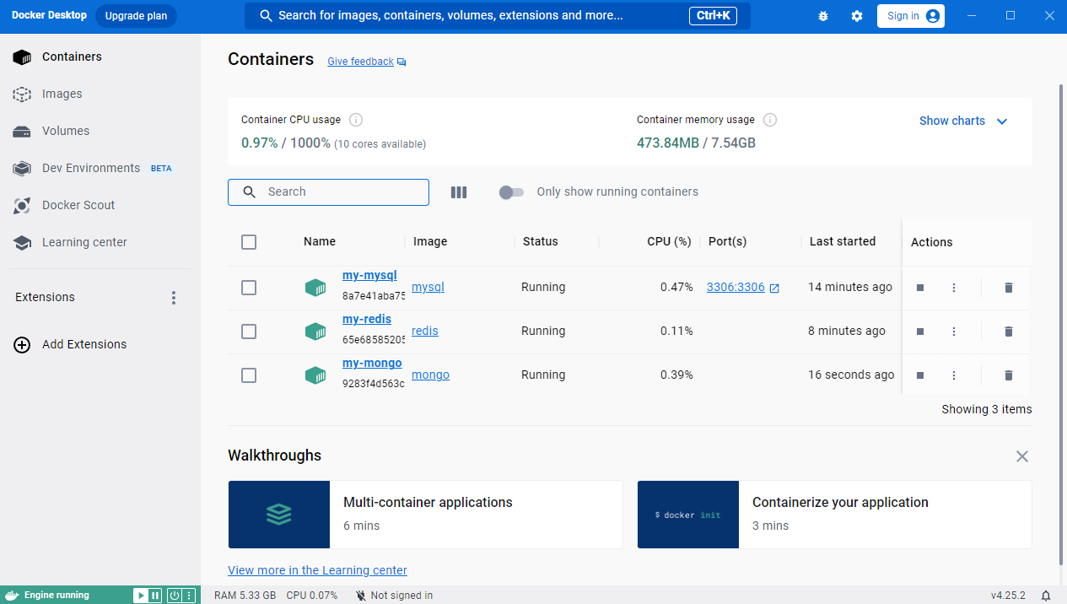

docker pull mongo:5.0 // latest по необходимости

docker run --name my-mongo -d mongo:5.0 //если надо последней версии, то 5.0 не указываем

Задание 3

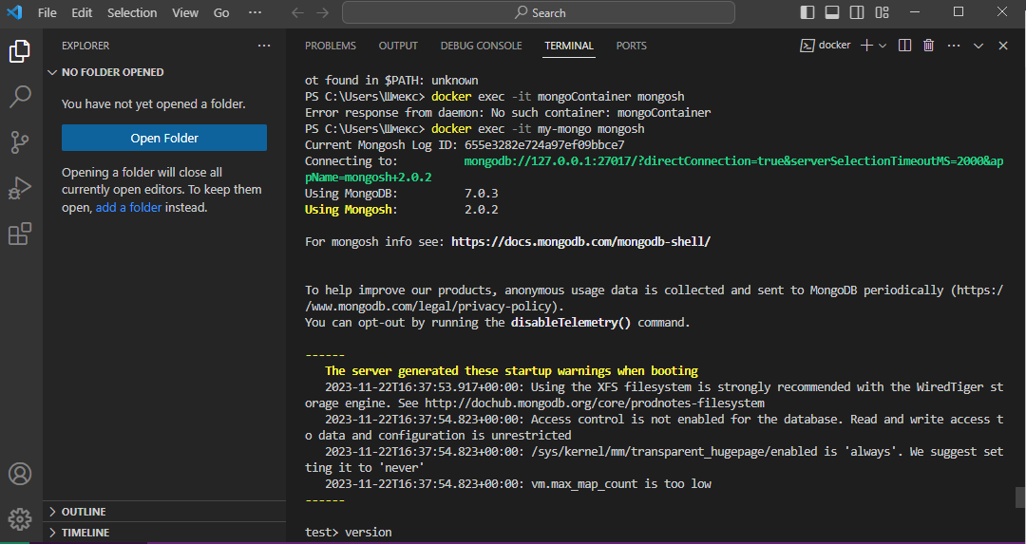

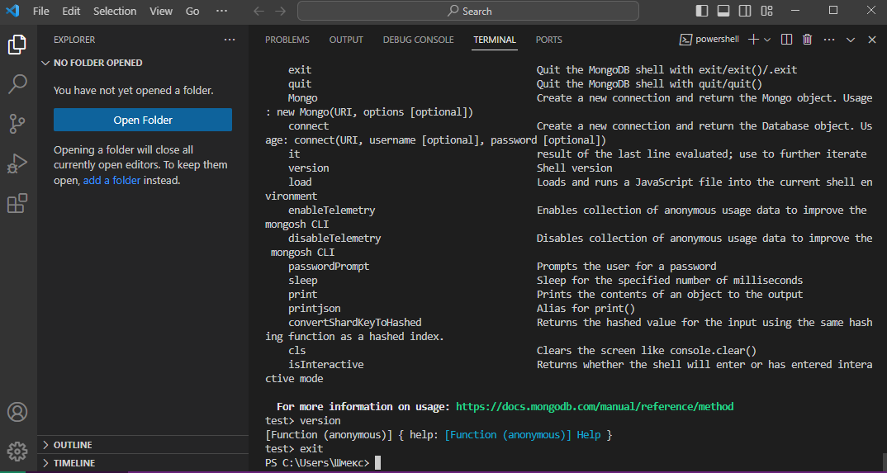

Версия MongoDB:7.0.3

Версия Mongosh:2.0.2

Выход из консоли осуществляется командой exit.